******ESCUELA SUPERIOR POLITECNICA DEL LITORAL**

**Facultad de Economía y Negocios**

**Tercera Evaluacion de Métodos Cuantitativos I.**

**14 de Septiembre del 2011**

NOMBRE:…………………..……………………………………… PARALELO:….…

**Tema #1: (15 Pts.)**

Calcule los siguientes límites:



$$\lim_{x→∞}{\frac{x-1}{x+1}}$$

$$\underset{x→{10}^{+}}{\lim{ }}{\frac{\left|x-10\right|}{x-10}}$$

$$\underset{x→0}{\lim{ }}{\frac{\sqrt{1+x}-1}{\sqrt[3]{1+x}-1}}$$

**Tema #2: (10 Pts.)**

Encontrar la constante “ $a$” , tal que la función sea continua en toda la recta real

$$g\left(x\right)=\left\{\begin{aligned}\frac{x^{2}-a^{2}}{x-a}, \\ \\ 8, x=a\end{aligned}\right.x≠a$$

**Tema #3: (20 Pts.)**

1. Hallar $f^{'}\left(0\right), si f\left(x\right)=x{\left(x-1\right)}^{2}{\left(x-2\right)}^{3}$
2. Hallar y’, si y = ${\left(sen x\right)}^{x}$

**Tema #4: (15 Pts.)**

Construya la gráfica de la función $f\left(x\right)=x+x^{1/3}$

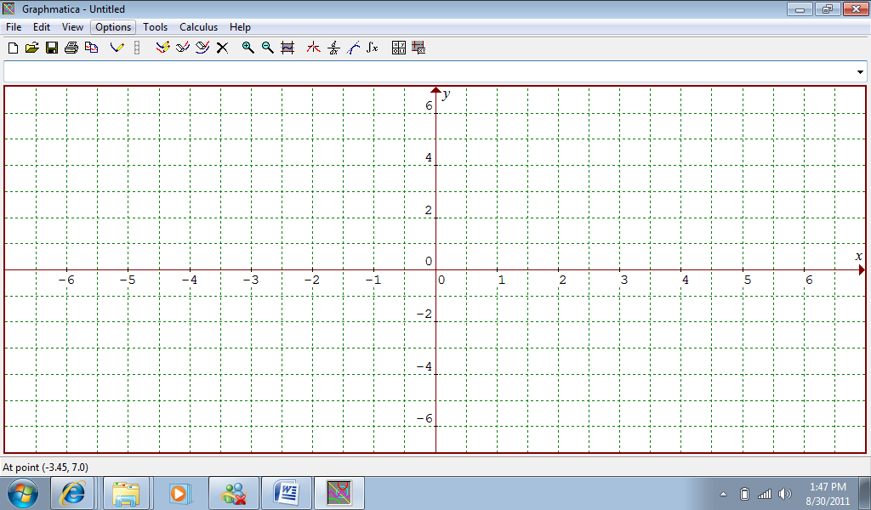

**Tema #5: (10 Pts.)**

La utilidad U al producir q unidades de un producto es:

$$U=396 q-2.2 q^{2}-400$$

1. Por medio de diferenciales, encuentre el cambio aproximado en la utilidad, si el nivel de producción cambia de $q=2$ a $q=3$ unidades.
2. Encuentre el cambio real.

**Tema #6: (15 Pts.)**

Dada la expresión $1-xy=x-y$, Encontrar $\frac{d^{2}y}{dx^{2}}$:

**Tema #7: (15 Pts.)**

Dada la Función $f\left(s,t\right)=st$ sujeta a la restricción $s^{2}+t=27$, determinar la función Langragiana y los máximos o mínimos en caso de existir.